小学数学西南师大课标版三年级下册
《综合与实践：一天用的纸》活动设计
科目版本 | 小学数学 西南师大版 三年级下册
章 节 | 综合与实践
课 名 | 一天用的纸
学习目标 | 1. 在主动参与活动的过程中，掌握统计的方法，提高收集信息、整理数据的能力。  2. 让学生在整理和计算的过程中，综合应用学过的克、千克、吨和两位数的乘法统计等知识，感受到数学与生活的联系。
具体环节设计
教学环节 | 内 容
1. 教师上课
1.1 情景导入 | 1. 老师把一棵树装在这个小小的百宝箱里，同学们相信吗？这节课请同学们帮老师把这棵大树找出来。  （依次出示课件：纸杯，《唐诗三百首》、扇子、茶叶盒。）  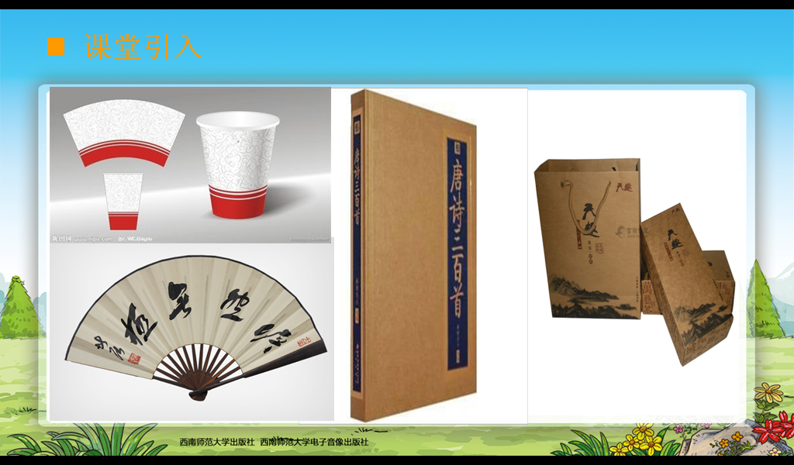  2. 没有找到大树，为什么老师说是将一棵大树装在里面了呢？  小结：同学们真聪明，这不是真的大树，而是以木材为原料造成的纸制品。纸与我们的生活随时相伴，我们在日常学习生活中最常用的就是木浆纸。本节课我们就来了解一下一天用的纸。  （板书课题：一天用的纸。）
1.2 探索新知 | 1. 引导学生对学习生活中一天的用纸进行分类。  在我们的学习生活中哪些地方要用到纸呢？  （1）作业纸和草稿纸。  （2）卫生纸。  （3）手工纸。  （4）其他。  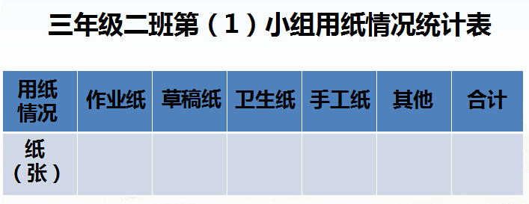  小结：鼓励多思考，多发现。  2．根据刚才对用纸情况的分类，调查自己所在小组一天的用纸量，并对调查结果作一简单统计。  小组内调查完成统计表。  3．学生交流统计方法。  （1）学生交流不同的统计方法。  （2）小组汇报调查情况。  （3）请同学们观察，从统计表中你发现了什么。  小结：通过统计表我们发现，一个小组一天的用纸量大约是50张。
1.3 课堂活动 | 1. 算一算。  学生根据调查表合作探索。  （1）通过统计表我们发现，一个小组一天的用纸量大约是50张。把这个作为一个数学信息，再加上我们班有10个小组，我们三年级有4个班，我们学校有20个班，你能提出哪些数学问题呢？  （2）计算一下，“我们班一天大约用去多少张纸？”这个问题。  50×10=500（张）
1.3 课堂活动 | 2. 填一填。  某学校三年级3个班学生的用纸情况统计表。  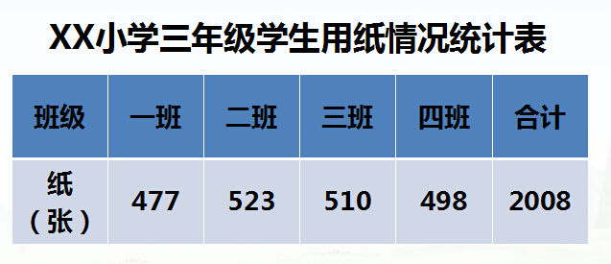  （1）请同学们观察，从统计表中你发现了什么。  完成填空：三年级（ ）班用的纸最多，（ ）班用的纸最少，你想对这些班的同学说点什么？  集体交流：根据你们的统计可以得出，我们学校一天大约用去10000张纸。你知道这1张纸有多重吗？每张纸约重3g。也就是说我们学校一天就得用去约30kg纸。  一棵树大约能造60kg纸，这样的话，几天要用去1棵树呢？  30+30=60（kg），2天。  为了给大家造纸，筏木工人将车开进了美丽的大森林，在一瞬间，一棵棵大树倒下了，最后竟成了这样的场面。  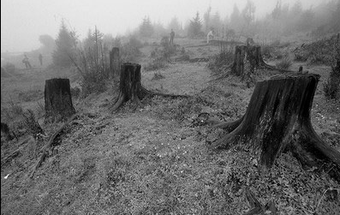  看到这样的场面同学们有什么话想说的吗？  小结：要节约用纸，以后用纸要精打细算。
1.4 拓展延伸 | 1. 作为一名小学生，我们应怎样节约用纸？
1.4 拓展延伸 | 2. 通过这一节课的学习你有什么收获？
2. 学生自学
2.1 跟我学 | 视频部分  义务教育教科书《数学》(西南师大版)  一天用的纸  三年级下册  学习目标：  1．在主动参与活动的过程中，掌握统计的方法，提高搜集信息、整理数据的能力。  2．让学生在整理和计算的过程中，综合应用学过的克、千克、吨和两位数的乘法统计等知识，感受到数学与生活的联系。
2.2 跟我练 | 1. 对学习生活中一天的用纸进行分类，制作简单的统计表。
2.2 跟我练 | 2. 小组交流统计方法，汇报调查情况。  方法1：画“正”字的方法来整理。  方法2：打“√”的方法来整理。  3. 一个小组一天的用纸量大约是50张。把这个作为一个数学信息，再加上几个，我们班有10个小组，我们三年级有4个班，咱们学校有20个班，你都能提出哪些数学问题呢？  （1）我们班一天用去多少张纸？  （2）我们年级一天用去多少张纸？  （3）学校一天用去多少张纸？  （4）学校一个周用去多少张纸？  （5）学校一个月用去多少张纸？  （6）学校一年用去多少张纸？  4. 三年级（ ）班用的纸最多，（ ）班用的纸最少。  答案：三年级（二）班用的纸最多，（一）班用的纸最少。  5．作为一名小学生，我们应怎样节约用纸？  答案：  （1）爱护书和本子。  （2）用过一面的纸我们可以用背面来画画或是做草纸。  （3）在过年的时候少用贺年卡。我们要把作业写规范，不随便撕本子！  （4）我们可以收集废纸，把废纸卖掉，再让它们变成新的纸。  （5）倡导身边的人节约用纸。
3．常见问题
如何让孩子在交流、统计、计算的过程中，了解纸的用途，感悟节约用纸的重要意义？
答：本课在创设了良好情景的基础上，为学生提供了较为丰富的利于观察、思考的素材。我们也应该利用这一点，在解决问题过程中，鼓励学生独立思考，自主探究，使学生在活动中体验与他人合作，并在交流中密切同学之间的关系。这样才能让孩子理解体会节约用纸的重要意义以及数学生活的紧密联系。

